**1.Общие сведения о ПО NetPlayer**

ПО NetPlayer – утилита, созданная для прогирывания музыкальных файлов на удалённом компьютере (ПК). ПО создано с помощью языка программирования Python и скомпилирована в папку ОС Windows с помощью пакета *pyinstaller*.

На управляющем ПК должен быть установлен NetPlayer Client, на управляемом ПК – NetPlayer Server. Оба ПК должны быть в одной сети. ПО подразумевает подключение лишь одного клиента к серверу.

После соединения сервера и клиента NetPlayer появится возможность управлять воспроизведением музыки на серверном ПК.

1. **Настройка ПО NetPlayer Client**

ПО NetPlayer Client – клиентская часть NetPlayer. Сервер устанавливается на тот ПК, с которого необходимо управлять воспроизведением музыки.

Для работы с NetPlayer Player необходимо запустить соответствующее приложение, на рисунке 1.

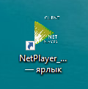

Рисунок 1

После загрузки откроется основное окно приложения, на рисунке 2.

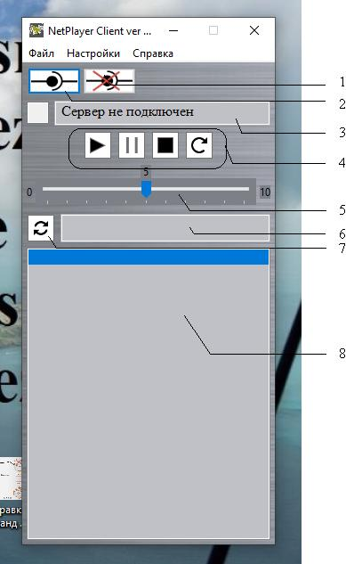

Рисунок 2.

Основные поля окна приложения:

1. Кнопка отключения от NetPlayer Server.
2. Кнопка подключения к NetPlayer Server. Если профиль NetPlayer Client не был предварительно загружен, то при попытке подключения пользвотелю будет предложено ввести IP-адрес сервера, сетевой порт сервера и пароль для подключения.
3. Строка состояния подключения.
4. Кнопки управления воспроизведением музыки *(«Начать вопроизведение», «Поставить на паузу», «Остановить воспроизведение», «Повтор файла»*). Кнопка *«Повтор файла»* должна быть нажата, если после окончания воспроизведения текущего файла необходимо повторно запустить его воспроизведение.

Для начала воспроизведения можно использовать комбинацию клавиш *Ctrl + Shift + S*,для установки паузы *- Ctrl + Shift + P*.

1. Регулятор громкости. Возможно также изменить громкость с помощью горячих клавиш *Ctrl + Shift + «Стрелка вверх»* для повышения громкости и *Ctrl + Shift + «Стрелка вниз»* для понижения*.*
2. Строка состояния вопроизведения. В данной строке будет отображаться название проигрываемого файла.
3. Кнопка обновления перечня файлов в плейлисте.
4. Плейлист. Возможно произвести запуск воспроизведения музыкального файла, произведя двойной щелчок мышью на выбранном файле.

Основные поля меню *«Файл»* приложения (смотрите рисунок 3) :

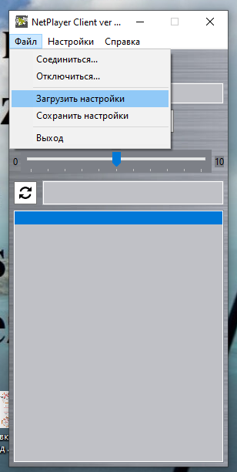

Рисунок 3

1. *Соединиться*. Подключения к NetPlayer Server. Если профиль NetPlayer Client не был предварительно загружен, то при попытке подключения пользвотелю будет предложено ввести IP-адрес сервера, сетевой порт сервера и пароль для подключения.
2. *Отключиться*. Отключение от NetPlayer Server.
3. *Загрузить настройки*. Загрузка предварительно сохранённых настроек NetPlayer Client. Горячие клавиши вызова *Ctrl + Shift + R*. При загрузке настроек производится повторная проверка доступности IP-адреса сервера NetPlayer.
4. *Сохранить настройки*. Сохранение текущих настроек в файл в формате *.txt*. Сохраняются следующие данные: IP-адрес сервера NetPlayer, его сетевой порт и пароль для подключения.

Основные поля меню *«Настройки»* приложения (смотрите рисунок 4) :

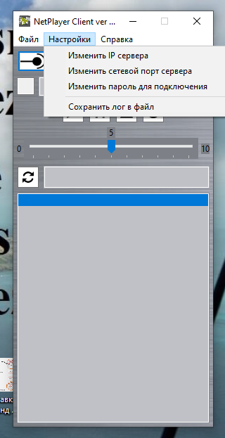

Рисунок 4.

1. *Изменить IP сервера* . Ввод IP-адреса сервера NetPlayer. После ввода приложение сразу производит проверку доступности введенного IP-адреса.
2. *Изменить сетевой порт сервера*. Изменение номера порта сервера NetPlayer. Номер сетевого порта, как и IP-адрес сервера, можно узнать при запуске сервера NetPlayer Server.
3. *Изменить пароль для подключения*. Смена пароля для подключения к серверу.
4. *Сохранить лог*. Производит сохранение событий, произошедших с момента включения приложения в файл в формате *.txt*. Пример лога приведен на рисунке 5.

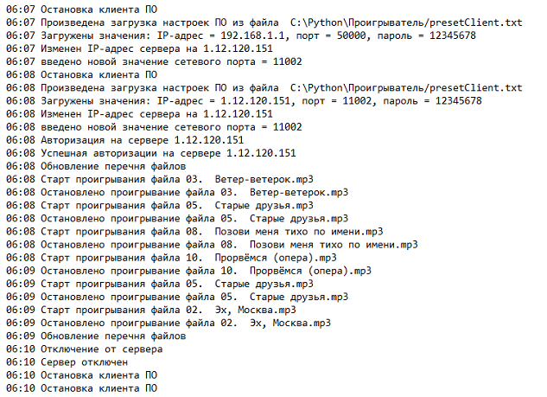

Рисунок 5.

Основные поля меню *«Справка»* приложения (смотрите рисунок 6) :

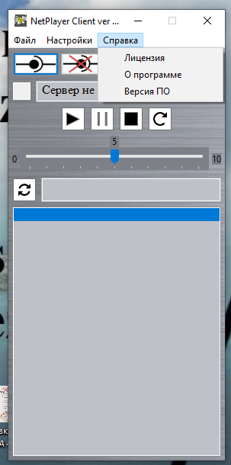

Рисунок 6.

1. *Лицензия*. Отображает особенности лицензии ПО.
2. *О программе*. Отображает справку (пока не доработана), а также горячие клавиши для управления.
3. *Версия ПО*. Отображает дату выпуска текущей версии NetPlayer Client.
4. **Включение и использование ПО NetPlayer Client**

Подключение к ПО NetPlayer Server осуществляется с помощью меню *«Файл» - «Соединиться»* или с помощью кнопки 1, отображённой на рисунке 2.Обратите внимание, что запуск клиента должен осуществляться после загрузки всех настроек (смотрите пункт 2 данного Конспекта).

После подключения к NetPlayer Server главное окно примет следующий вид (смотрите рисунок 7). Обратите внимание на строки состояния.

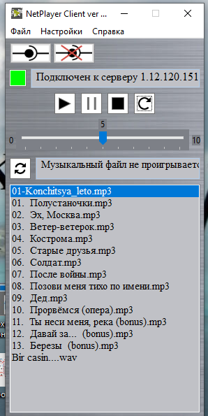

Рисунок 7.

После запуска музыкального файла главное окно примет следующий вид (смотрите рисунок 8).

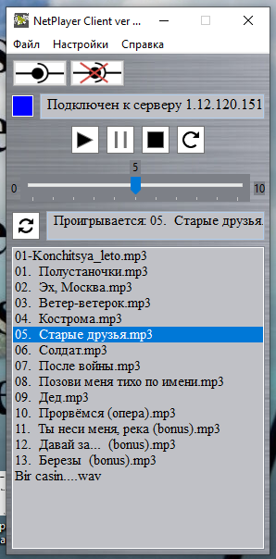

Рисунок 8.

Отключение от сервера NetPlayer осуществляется с помощью меню *«Файл» - «Отключиться»* или с помощью кнопки 2, отображённой на рисунке 2. После отключения от сервера главное окно примет следующий вид (смотрите рисунок 9).

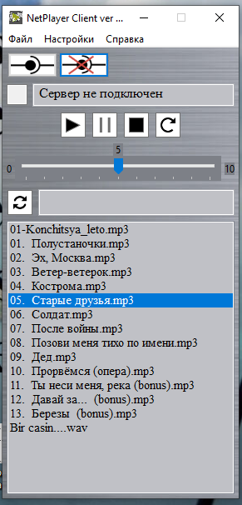

Рисунок 9.

Если на момент отключения клиента от сервера проигрывался музыкальный файл, то он будет воспроизведён до конца. Чтобы остановить проигрывание файла при отключенном NetPlayer Client, необходимо остановить сервер с помощью ПО NetPlayer Server или подключиться к серверу повторно и остановить воспроизведение нажатием кнопки остановки.

С уважением, разработчики NetPlayer:

Титовский С.А., Наумов Н.А.